阜阳市麦吉食品有限公司
糕点面包项目
竣工环境保护验收监测报告

建设单位：阜阳市麦吉食品有限公司
编制单位：安徽环科检测中心有限公司

二O一八年一月

建设单位：阜阳市麦吉食品有限公司
法人代表：郑朝显

编制单位：安徽环科检测中心有限公司
法人代表：孙新
项目负责人 ：丁男

建设单位：阜阳市麦吉食品有限公司 | 编制单位：安徽环科检测中心有限公司
电话: 13956689388 | 电话: 0551-65797126
传真: / | 传真: 0551-65797127
邮编: 236000 | 邮编: 230001
地址: 阜阳市程集镇创业园 | 地址: 合肥市高新区创新大道2800号创新产业园二期F6楼5层

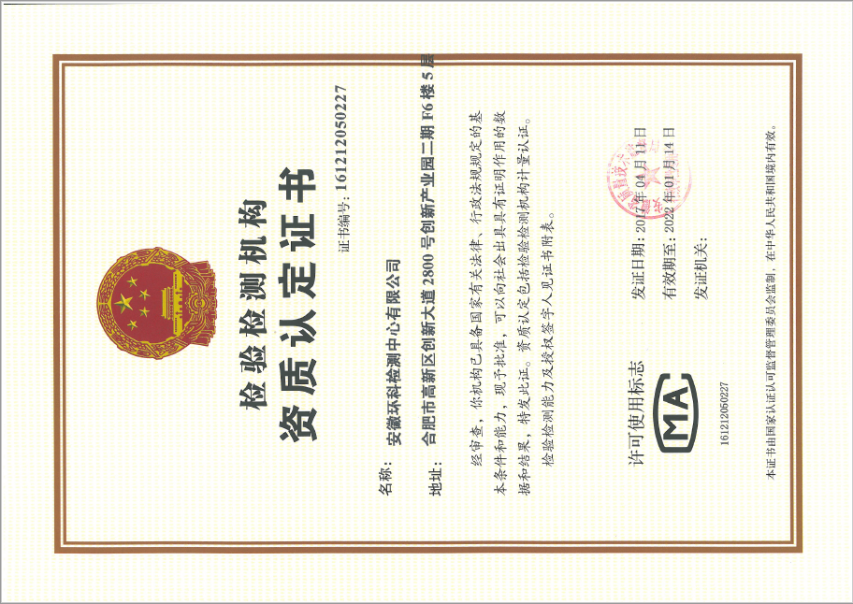

目 录
前 言 1
1 验收编制依据 2
1.1 法律、法规 2
1.2 验收技术规范 2
2 工程概况 3
2.1 项目基本情况 3
2.1.1 基本情况 3
2.1.2 地理位置及周边情况 3
2.1.3 厂区平面布置 3
2.2 建设内容 3
2.2.1 生产规模及产品方案 3
2.2.2 主要原辅材料 3
2.2.3 主体设施建设内容 5
2.2.4 生产设备 6
2.3 工艺流程 6
2.4 劳动定员及工作制度 9
2.5 水源及水平衡 9
3 主要污染源及治理措施 10
3.1 施工期主要污染源及治理措施 10
3.2 运行期主要污染源及治理措施 10
3.2.1 废水 10
3.2.2 废气 12
3.2.3 固体废物 13
3.2.4 噪声 14
3.3环保设施投资及“三同时”落实情况 15
4 环评主要结论及环评批复要求 17
4.1 建设项目环评报告表的主要结论与建议 17
4.1.1 建设项目环评报告表的主要结论 17
4.1.2 建设项目环评报告表的主要建议 17
5 验收评价标准 18
5.1 污染物排放标准 18
5.1.1废水 18
5.1.2 废气 18
5.1.3 噪声 18
5.1.4 固体废物 18
5.2 总量控制指标 19
6 验收监测内容 20
7 质量保证及质量控制 22
7.1 检测分析方法 22
7.2监测仪器 22
7-2 监测仪器一览表 22
7.3人员资质 23
7.4水质监测分析过程中的质量保证和质量控制 23
7.5气体监测分析过程中的质量保证和质量控制 23
7.6噪声监测分析过程中的质量保证和质量控制 24
8 验收检测结果及分析 25
8.1生产工况 25
8.2 检测结果 25
8.2.1 废气检测结果 25
8.2.2 废水检测结果 26
8.2.3 噪声检测结果 27
8.2.4 固体废物 27
8.3 污染物排放总量核算 28
9 结论和建议 28
9.1 验收监测结论 28
9.1.1废水 29
9.1.2废气 29
9.1.3噪声 29
9.1.4固体废弃物 29
9.1.5 总量控制指标 29
9.2 建议 29

附图
1、本项目所在地理位置示意图；
2、项目周边环境概况图
3、厂区平面图。

附件
1、验收监测委托书
2、环评报告表结论与建议
3、环评批复意见
4、标准确认函
5、部分仪器检定证书
6、检测报告

前 言
顺应食品加工向精深加工方向发展的行业发展趋势，契合阜阳市区域产业发展规划，是在优势特色农产品区域布局规划促进农产品加工业快速发展的需要。阜阳市麦吉食品有限公司在阜阳市程集镇创业园投资1300万元，占地面积6720m²建设糕点面包项目。项目西为花样年华摄影基地，项目东为富源毛巾有限责任公司。目前项目主体工程已完工，进入试运行阶段，糕点面包年产量可达2400t。
公司于2017年5月10日完成《关于阜阳市麦吉食品有限公司糕点面包项目建设予以备案的函》的备案（文号，发改中心[2017] 043号），2017年6月1日阜阳市颍州区环境保护局批复《关于阜阳市麦吉食品有限公司糕点面包项目环境影响报告表的批复》，审批文号为阜州环审[2017]106号。
2017年12月阜阳市麦吉食品有限公司，委托我公司安徽环科检测中心有限公司对该项目进行竣工环境保护验收监测，我公司于2017年12月7日组织有关技术人员对该建设项目工程环保设施及污染物排放情况进行了现场勘察，并认真分析了建设项目主体工程和环保设施及措施的有关资料。在收集委托方有关资料和现场勘察的基础上，编制了本项目竣工环境保护验收监测方案。根据方案，我公司于2017年12月21日至12月22日连续两天组织技术人员对该项目的废水、废气、噪声和固废等污染源现状、周边环境质量状况和各类环境保护治理设施的处理能力进行了现场采样监测和调查，依据监测数据并参考有关资料，根据《国务院关于修改<建设项目环境保护管理条例>的决定》（国务院令第682号）和环保部《关于发布<建设项目竣工环境保护验收暂行办法>的公告》（国家规环评﹝2017﹞4号）的规定以及颍州区环境保护局对该项目报告表批复等文件的要求。编制了本项目竣工环境保护验收监测报告，以此作为该项目竣工环保验收和环境管理的依据。

1 验收编制依据

1.1 法律、法规
- 《中华人民共和国环境保护法》（自2015年1月1日起施行）；
- 《中华人民共和国环境影响评价法》（自2016年9月1日起施行）；
- 《中华人民共和国水污染防治法》（自2018年1月1日起施行）；
- 《中华人民共和国大气污染防治法》（自2016年1月1日起施行）；
- 《中华人民共和国噪声环境污染防治法》（自1997年3月1日起施行）；
- 《中华人民共和国固体废物污染防治法》（自2016年11月7日施行）；
- 《建设项目环境保护管理条例》（中华人民共和国国务院令第682号，2017年10月1日起施行）；
- 《建设项目竣工环境保护验收暂行办法》（国环规环评[2017]4号自2017年11月20日起施行）；
10、《建设项目竣工环境保护验收技术指南 污染影响类 （征求意见稿）》（环办环评函[2017] 1529号）。

1.2 相关设计、施工文件
1、《关于阜阳市麦吉食品有限公司糕点面包项目建设予以备案的函》（发改中心[2017] 043号，2017年5月10日）
2、《关于阜阳市麦吉食品有限公司糕点面包项目环评执行标准的确认函》（阜州环审[2017] 089号，2017年5月16日）
3、《阜阳市麦吉食品有限公司糕点面包项目环境影响报告表》（安徽省四维环境工程有限公司，2017年5月）；
4、阜阳市颍州区环境保护局《关于阜阳市麦吉食品有限公司糕点面包项目环境影响报告表的批复》（阜州环审[2017]106号，2017年6月1日）；
5、阜阳市麦吉食品有限公司糕点面包项目竣工环保验收监测方案。
6、阜阳市麦吉食品有限公司提供的图纸等其他相关资料

2 工程概况

2.1 项目基本情况

2.1.1 基本情况
（1）项目名称：糕点面包项目
（2）建设单位：阜阳市麦吉食品有限公司
（3）建设性质：新建
（4）建设规模：年生产糕点、面包共2400t
（5）投资总额：1300万元，其中环保投资18.5万元，占总投资的1.42%
（6）职工人数：定员30人
（7）工作制度：白天一班8小时工作制，年工作日为320天
（8）项目行业类别：[C1411] 糕点、面包制造

2.1.2 地理位置及周边情况
本项目位于安徽省阜阳市颍州区程集镇创业园，345国道北侧，总占地面积6720m²，厂址中心坐标为东经115.675070，北纬32.919295。
项目所在地理位置示意图见附图1，项目周围环境概况示意图见附图2。

2.1.3 厂区平面布置
项目占地略呈矩形，厂区主出入口位于南侧，各部分按功能划分主要为食堂宿舍楼，厂房，办公楼、仓库等，食堂宿舍楼位于项目地块西北侧，为5F，其中食堂位于1F，其余为宿舍；办公楼位于项目地块东侧中部，为2F，其中一层部分为办公室，部分为生产车间和成品仓库，2F为生产车间和包装车间；项目地块东侧北部为原料仓库，1F；项目地块北侧中部为2F，其中1F原料仓库，2F位生产车间。项目平面布置图见附图3。

2.2 建设内容

2.2.1 生产规模及产品方案
本项目年产糕点，面包共计2400t/a。
表2-1 产品方案
序号 | 产品名称 | 产品规模
1 | 糕点、面包 | 2400t/a

2.2.2 主要原辅材料
项目主要原辅材料包括面粉、白糖、水等，主要原辅材料及能源消耗表见表2-2。
表2-2-1 建设项目环评设计原辅材料及能源消耗表
类别 | 名称 | 单位 | 年耗量 | 来源
主（辅）料 | 小麦粉 | t/a | 1440 | 外购
 | 白糖 | t/a | 300 | 外购
 | 色拉油 | t/a | 430 | 外购
 | 鸡蛋 | t/a | 150 | 外购
 | 酵母 | t/a | 25 | 外购
 | 奶油 | t/a | 115 | 外购
 | 包装袋 | 万只 | 6 | 外购
能  源 | 电 | Kw.h/a | 26万 | 园区电网
 | 水 | t/a | 4848 | 市政供水

表2-2-2 建设项目实际原辅材料及能源消耗表
类别 | 名称 | 单位 | 年耗量 | 来源
主（辅）料 | 小麦粉 | t/a | 1123 | 外购
 | 白糖 | t/a | 234 | 外购
 | 色拉油 | t/a | 335 | 外购
 | 鸡蛋 | t/a | 117 | 外购
 | 酵母 | t/a | 20 | 外购
 | 奶油 | t/a | 90 | 外购
 | 包装袋 | 万只 | 4.7 | 外购
能  源 | 电 | Kw.h/a | 20.3万 | 园区电网
 | 水 | t/a | 3781 | 市政供水

2.2.3 主体设施建设内容
项目租用安徽省阜阳市富源毛巾有限责任公司的二期技改项目用地，装修两层厂房共4816m²，购置面包成型机组、全自动压面机、热风旋转烤炉、包装机、制氧机、面包夹心机、面包夹层锅、挤出机、分割机、珙陷机、成型机等主要生产设备；配套给排水和供电等辅助设备具体建设情况见表2-3。
表2-3 主要建（构）筑物一览表
工程类别 | 工程名称 |  | 环评工程内容及规模 | 验收实际情况 | 备注
主体工程 | 生产车间、包装车间 |  | 糕点、面包生产与包装，建筑面积3581m² | 已装修车间，并安装生产线 | 租用
储运工程 | 原料仓库 |  | 建筑面积1025m² | 已装修原料仓库1025m² | 租用
 | 成品仓库 |  | 建筑面积1200m² | 已装修成品仓库1200m² | 租用
辅助工程 | 宿舍 |  | 位于项目西北侧食堂宿舍楼2F-5F，提供员工住宿，建筑面积502.25 m² | 已装修食堂、宿舍楼共502.25 m² | 租用
 | 食堂 |  | 位于项目西北侧食堂宿舍楼1F，提供员工就餐，建筑面积124 m² | 已装修食堂面积124 m² | 租用
 | 办公室 |  | 位于项目地块东侧中部（1F部分），建筑面积560 m² | 已装修1F办公室560m² | 租用
 | 门卫 |  | 大门东侧，建筑面积32m² | 已装修门卫室32m² | 租用
公用工程 | 给水 |  | 工程水源由市政给水管网直接供给，从市政给水管网接出一条DN100的进水管，项目用水量为4848t/a | 与环评一致 | /
 | 供电 |  | 园区电网供电，年用电量为26万kWh | 与环评一致 | /
环保工程 | 废水治理工程 |  | 地埋式污水处理设备（12 t/d） | 已自建地埋式一体化污水处理设施，处理能力12 t/d | /
 | 废气治理工程 | 食堂油烟 | 油烟净化装置 | 已安装两套静电式油烟净化器（风量10000m³/h） | 新建
 |  | 粉尘 | 加强通排风 | 已安装两台排风扇 | 新建
 | 固废治理 |  | 垃圾桶 | / | 新购
 |  |  | 一般固废暂存所 | 已搭建钢架结构棚120m² | 新建
 | 噪声治理 |  | 隔声、距离衰减 | 与环评一致 | /

2.2.4 生产设备
项目设备一览表见表2-4。
表2-4 建设项目主要设备、设施清单对照表
名称 | 环评数量数量（台） | 验收数量（台）
面包成型机组 | 2 | 2
和面搅拌机 | 2 | 2
全自动压面机 | 2 | 2
热风旋转烤炉 | 2 | 13
瑞普华包装机 | 2 | 2
制氧机 | 1 | 1
面包夹心机 | 2 | 2
空气净化消毒器 | 2 | 2
面包夹层锅 | 1 | 1
挤出机 | 1 | 1
分割机 | 1 | 1
成型机 | 1 | 1
供馅机 | 1 | 1
不粘盘烤盘 | 5000个 | 5000个
自制面包架车 | 120个 | 120个

2.3 工艺流程
本项目产品为面包和糕点，具体工艺如下:
（1）糕点制作工艺流程：
图2-1 项目糕点工艺流程及产污节点图
工艺流程说明
①配料：项目将生产所用原料从原料库运至配料区，在配料区按一定配比进行称重（面粉、白糖、奶油、水）。
②搅拌和面：原料在配料区称好后送至和面区，将白糖和水加入搅拌机中搅拌，使白糖化开。和面时先将小麦粉倒入和面机中，再加入已在搅拌机中化开的糖水、奶油等，搅拌8～9min，搅拌成型。项目在和面机进料口会产生少量粉尘。
③成型：项目面胚成型是在面包成型线上自动成型，面胚在面包成型线上经过三道 压面轮辗压延展后，面皮会落在主机输送带上，再经卷轮及辅助卷轮将面皮卷成条状，最后再在分离式切台上自动切割成生产所需的面胚。
④烘烤：在烘烤区将半成品运至旋转烤炉中，在170℃-190℃温度条件下烘烤 9min-11min。
⑤冷却：将烘烤好的半成品取出后冷却，冷却方式为自然晾置，晾置时间为2h。
⑥内包：将晾置至常温的半成品进行内包，项目半成品内包装由自动包装机完成，包装过程中由制氮机进行制取氮气，吹入包装袋内，再进行封口。项目包装后的半成品净含量符合国家规定，净含量的平均值不得低于标示值。
⑦外包：将内包好的半成品装入中包袋中，再将中包袋装入纸箱中进行封口即为外包，外包好后即为成品。
（2）面包制作工艺流程：
图2-2 项目面包工艺流程及产污节点图
生产工艺说明：
①配料和面：项目将生产所用原料从原料库运至配料区，在配料区按一定配比进行称重 （面粉、白糖、酵母、、色拉油、水）。原料在配料区称好后送至和面间，将白糖、食用植物油和水加入搅拌机中搅拌，使白糖化开。和面时先将小麦粉倒入和面机中，并加入酵母，搅拌均匀，再加入已在搅拌机中化开的糖水、色拉油等，搅拌8～9min。项目在和面机进料口会产生少量粉尘。
②压面：将和好的面团运至成型车间，将面团放入压面机，压到18遍后，进行面 胚成型。
③成型：项目面胚成型是在面包成型线上自动成型，面胚在面包成型线上经过三道 压面轮辗压延展后，面皮会落在主机输送带上，再经卷轮及辅助卷轮将面皮卷成条状（需夹馅的面包在此过程中卷入所需的馅料），最后再在分离式切台上自动切割成生产所需的面胚。
④醒面：将成型好的面胚运至保温间进行醒发，在温度为37℃～39℃、相对湿度为78～～85%的条件下醒发约3小时，醒发完后运至烘烤车间。本项目用电蒸汽炉提供的蒸汽使保温间维持恒定的温度和湿度。
⑤烘烤：发酵之后将半成品运至旋转烤炉中（项目旋转炉为电加热烤炉烘烤），在170℃-190℃温度条件下烘烤 9min-11min。
⑥冷却：将烘烤好的半成品取出后进行冷却，冷却方式为自然晾置，晾置时间为2h。
⑦包装：将晾置至常温的半成品进行包装，项目半成品内包装由自动包装机完成，包装过程中由制氮机进行制取氮气，吹入包装袋内，再进行封口。项目包装后的半成品净含量符合国家规定，净含量的平均值不得低于标示值。

2.4 劳动定员及工作制度
本项目劳动定员30人，均实行劳动合同聘任制，均在厂区食堂就餐，20人在厂区住宿。实行白天一班8小时工作制，年工作日为320天；

2.5 水源及水平衡
项目用水由市政给水管网直接供给，从市政给水管网接出一条DN100的进水管，项目用水量为2848t/a本项目用水主要包括员工生活用水，设备清洗用水，车间保洁用水，绿化用水。
表2-5 项目用水排水情况一览表
用水项目 | 用水量标准 | 数量 | 用水量（t/d） | 排水系数 | 消减量（t/d） | 排水量（t/d）
员工生活用水 | 120L/人•d | 20人 | 2.9 | 0.8 | 0.58 | 2.32
 | 50L/人•d | 10人
食堂用水 | 20L/人·次 | 30人·次 | 0.6 | 0.8 | 0.12 | 0.48
设备清洗用水 | 0.3m³/d | / | 0.3 | 0.83 | 0.05 | 0.25
车间保洁废水 | 1L/m²（其中车间每天清洗一次，仓库每周一次） | 车间3581m²  仓库2225m² | 3.9 | 0.8 | 0.78 | 3.12
绿化用水 | 1.5L/m² | 800m² | 1.2 | 0 | 1.2 | 0
合计 | / | / | 8.9 | / | / | 6.17

本项目排水主要为生活污水和清洁废水。废水经污水站处理后外排附近自然水体，水平衡图见下图2-3。
食堂用水
生活用水

车间保洁废水
0.6
地埋式一体化污水处理设施
图2-3 项目水平衡图（单位t/d）
1.28
0.3
0.05
6.8
1.36
8.9
5.44
1.2
设备冲洗水
0.25
食品制造用水
1.2
0.78
泉河支渠
绿化用水
0.9
5.69
1.35
1.35全部进入产品
3.12
6.17
2.9
0.3
1.35
1.2
0.05
0.58
2.32
0.12
0.48
2.6 项目变动情况
表2-6 项目变动情况一览表
序号 | 变动项目 | 环评要求 | 实际建设情况 | 变动原因
1 | 热风旋转烤炉 | 2台 | 13台 | 各环节产能匹配不合理

3 主要污染源及治理措施

3.1 施工期主要污染源及治理措施
施工期主要污染源包括噪声、大气、水环境、固体废物等，项目施工期间采用洒水抑尘、散料苫盖、设置沉淀池、合理安排施工时间等措施，以减轻项目建设期对周边环境的影响。目前项目已建成运行，施工期环境污染已经不存在。

3.2 运行期主要污染源及治理措施

3.2.1 废水
本项目生产废水主要为职工生活污水、设备清洗废水和地面保洁废水，废水经自建的地埋式一体化处理设施处理达到《污水综合排放标准》（GB8978-1996）表4中二级标准后排入泉河支渠，项目废水的产生及排放情况如下：

表3-1 废水产生及排放情况表
类别 | 来源 | 污染物种类 | 排放规律 | 排放量 | 排放去向
综合废水 | 生活废水  清洁废水 | COD、BOD₅、悬浮物、动植物油、氨氮 | 间断 | 1975t/a | 经地埋式一体化处理设施处理后排入泉河支渠

污水处理站处理污水1975t/a，其建设情况如下：
（1）污水处理工艺
根据项目废水来源及成分，建设单位选择了地埋式一体化污水处理设施处理。
（2）污水处理流程描述
本项目各类废水通过厂内污水管网经格栅处理后进入集水井，再经一级提升泵提升至调节池（当出现排水事故时一级提升泵直接提升事故排水进入事故池）。调节池内设置二次提升泵，提升污水进入厌氧生物滤池。厌氧生物滤池内有填料可截留过滤进水中的大的颗粒物和悬浮物；池内厌氧微生物可以将大分子的不溶性的物质水解转化为小分子的可溶性的物质，吸收水中的有机污染物，一部分用于自身的生长繁殖，一部分以沼气的形式通过U型水封出。经厌氧生物滤池处理后的废水再进入接触氧化床，向反应器内不断通空气的情况下氧化床中好氧微生物在填料上生长繁殖，相互结形成表面积较大的、浓度较高的生物膜，可以大量吸附水中大部分的有机污染物，使污染物浓度降低，出水CODcr、BOD₅去除率达到80%以上，可以达到《污水综合排放标准》（GB8978-1996）表4中的二级标准。氧化床出水进入沉淀池，利用重力作用使水中比重大于水的悬浮污泥下沉至池底，进一步提高出水水质。沉降至底部的污泥并自动返回至接触氧化床，以维持接触氧化床的污泥浓度。最后，通过固体氯对出水进行消毒，可有效杀死水中的细菌、大肠杆菌、病毒等致病微生物，处理后的水清亮透明，无臭味，细菌数和大肠杆菌数均可符合国家污水排放标准。
本项目已建成的污水处理设施现场照片如下图3-1所示：
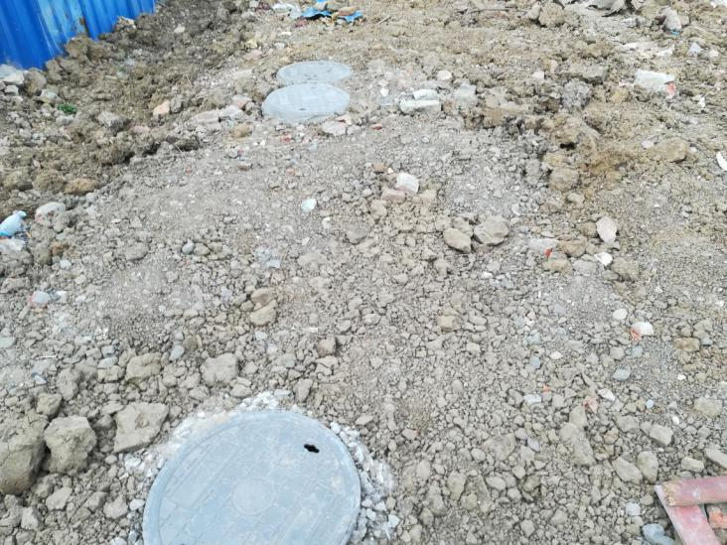  地埋式一体化污水处理设施 | 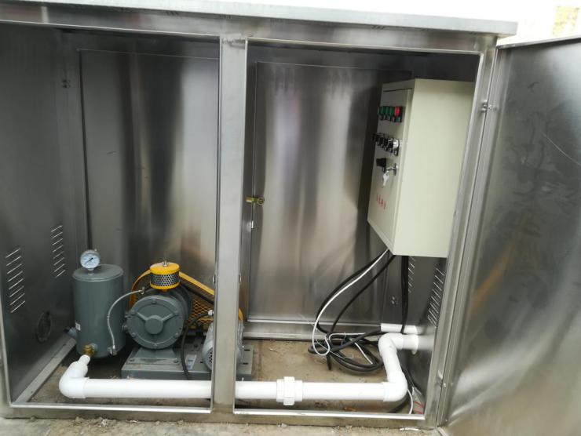  污水处理设施控制箱
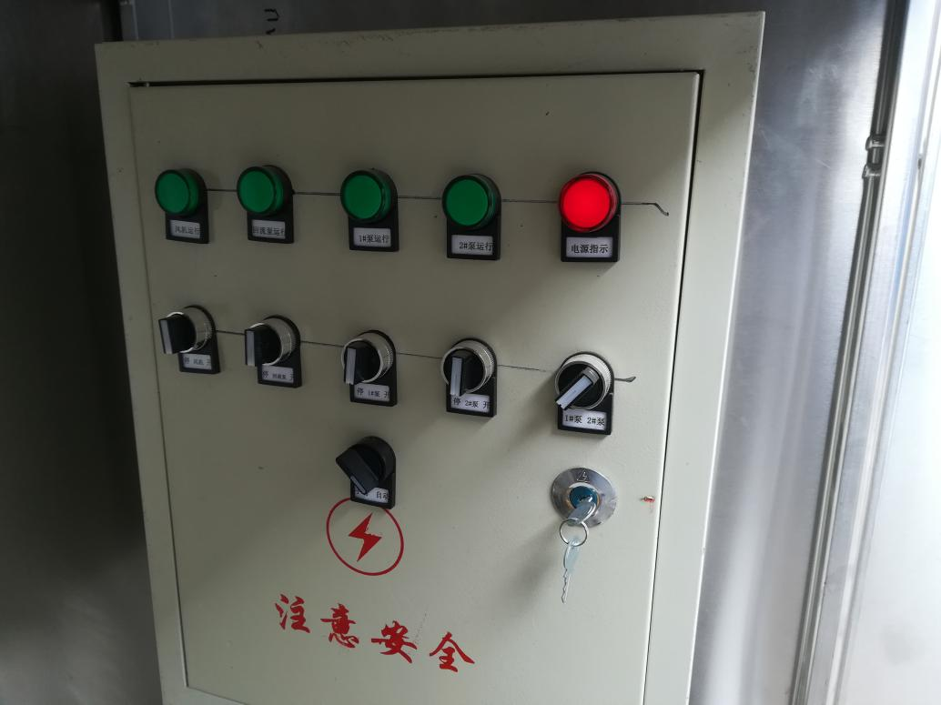
污水处理设施控制器
图3-1污水处理设施

3.2.2 废气
项目营运期产生的废气主要主要是面粉加入过程中产生的粉尘
（1）粉尘
项目在和面机中配料与和面工段会产生粉尘，和面机进料时采用人工加料的方式，搅拌时进料口加盖密闭，因此只在原料进料与和面初期时会产生少量少量无组织排放粉尘。根据类比同类企业实际生产情况，粉尘产生量大约相当于面粉用量的万分之一左右，本项目面粉用量大约为1440t/a左右，粉尘量为0.144t/a，产生量较少，通过生产车间内布设的排风扇以无组织形式排放，排放速率为0.0563kg/h。
表3-2 废气产生及排放情况一览表
污染名称 | 污染源 | 污染物种类 | 治理措施 | 排放方式 | 监测点位设置 | 排气筒内径m | 排气筒高度m
粉尘 | 生产车间 | 无组织废气 | 加强车间排风 | 无组织排放 | / | / | /

3.2.3 固体废物
本项目营运后固体废弃物主要包括废弃包装物品、职工生活垃圾。
- 废弃包装物品
废弃包装物品包括原材料包装物品和油桶等，产生量约为0.5t/a，油桶由供货厂家回收利用，原材料包装物品经收集后定期外卖至废品收购站。
- 生活垃圾
本项目劳动定员30人，生活垃圾产生量按0.5kg/人·d计算，则产生总量为15kg/d（4.8t/a），生活垃圾集中收集后由环卫部门统一清运处理。
表3-3 固体废物产生及处置情况
序号 | 名称 | 分类编号 | 产生量（t/a） | 外排量（t/a） | 处理处置方式
1 | 油桶 | 99 | / | 0 | 厂家回收
2 | 废弃包装物品 | 99 | 0.5 | 0 | 外卖综合利用
3 | 生活垃圾 | 99 | 4.8 | 0 | 环卫部门清运
本项目建设的一般固废间如下图3-2所示。
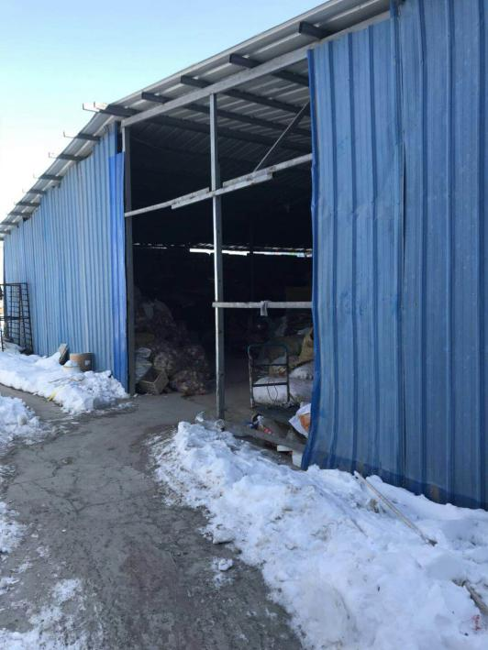
图3-2 本工程建成的固废间现场照片

3.2.4 噪声
项目噪声源主要是和面机、压面机、制氮机等设备，噪声源强在60～90dB(A)之间。各噪声源均在车间内，采取基础减振、厂房隔音等措施后，可降低25dB(A)，详见表4.1-3。
表3-4 本项目噪声产生及质量效果 单位：dB（A）
序号 | 设备名称 | 环评数量 | 验收数量 | 车间及工段 | 声级值dB(A) | 治理措施 | 降噪效果dB(A)
1 | 和面搅拌机 | 2 | 2 | 生产车间 | 80 | 减振、隔声、距离衰减 | 25
2 | 全自动压面机 | 2 | 2 | 生产车间 | 75 | 减振、隔声、距离衰减 | 25
3 | 制氮机 | 1 | 1 | 生产车间 | 85 | 减振、隔声、距离衰减 | 25

3.3环保设施投资及“三同时”落实情况
本项目环保总投资18.5万元，占总投资（1300万元）的1.42%，具体见表3-5，本项目环评及批复阶段要求建设内容“三同时”情况落实见表3-6。
表3-5环保设施投资一览表
污染源 | 治理措施或设备 | 分项投资 | 总投资 | 实际分项投资 | 实际总投资 | 备注
废气 | 1套油烟净化装置+1根专用排烟通道 | 2.5 | 3.0 | 0.5 | 0 | 食堂仅为1个灶头，就餐人数较少，无需专门安装油烟净化器
 | 排风扇、加强车间通排风 | 0.5 |  |  | 0.5
废水 | 地埋式一体化污水处理设备 | 12 | 12 | 12.0 | 12.0 | /
固废 | 一般固废暂存所 | 1.8 | 2.0 | 2.0 | 1.8 | 钢构棚结构
 | 垃圾桶 | 0.2 |  |  | 0.2 | /
噪声 | 减震、隔音、距离衰减 | 2.0 | 2.0 | 2.0 | 2.0 | /
其他 | 绿化、洒水 | 2.0 | 2.0 | 2.0 | 2.0 | /
合计 |  | 21 |  | 18.5 |  | /

表3-6 环境保护“三同时”验收一览表
序号 | 治理项目 |  | 验收内容 | 执行标准 | 落实情况
1 | 废气 | 食堂油烟 | 油烟净化装置+1根专用排烟通道 | 《饮食业油烟排放标准》（GB18483-2001） | 变更，无需安装油烟净化器 | /
 |  | 搅拌粉尘 | 排风扇、加强车间通排风 | 《大气污染物综合排放标准》（GB16297－1996）表2中二级标准及其无组织排放浓度限值 | 已落实，车间已安装排风扇，加强车间排风 | 达到《大气污染物综合排放标准》（GB16297－1996）表2中二级标准及其无组织排放浓度限值
2 | 废水 | 生活污水、生产废水 | 地埋式污水处理设备（12 t/d） | 《污水综合排放标准》（GB8978-1996）表4中的二级标准 | 已落实，已安装地埋式一体化污水处理设备（12 t/d） | 达到《污水综合排放标准》（GB8978-1996）表4中的二级标准
3 | 噪声 | 包装机、压面机、制氮机、成型机等 | 减震基础+厂房隔声 | 《工业企业厂界环境噪声排放标准》(GB12348-2008)中2类标准 | 已落实 | 达到《工业企业厂界环境噪声排放标准》(GB12348-2008)中2类标准
4 | 固废 | 废包装材料 | 废包装材料收集后定期外售废品收购站，油桶厂家回收 | 《一般工业固体废物贮存、处置场污染控制标准》(GB18599-2001) | 已落实，搭建钢构结构一般固废暂存所，设置垃圾桶 | 固废分类收集、统一堆放，堆放场所已完成防雨淋、防渗漏等设置要求。  项目所产生的各类废物均得到有效的处理，处置。  生活垃圾由环卫部门统一清运
 |  | 生活垃圾 | 集中收集，环卫 部门清运处理

4 环评主要结论及环评批复要求

4.1 建设项目环评报告表的主要结论与建议

4.1.1 建设项目环评报告表的主要结论
建设项目符合国家产业政策，项目拟建地同周边环境具有相容性，总图布置合理。在营运过程中严格执行国家卫生标准及污染物排放标准；项目在采取要求的污染防治措施后可使污染物达标排放，不会对周围环境造成明显的不利影响。因此，只要严格落实环境影响报告表提出的环保对策，并加强内部环境管理，落实废水、噪声、固废等治理措施，确保各项污染物达标排放，实现环境保护设施的有效运行，从环境保护的角度看，该项目是可行的。

4.1.2 建设项目环评报告表的主要建议
1.项目营运期应认真实施本报告表中提出的各项环境保护措施，业主必须落实和保证足够的环保资金，做好项目污染防治措施建设的“三同时”工作，按照建设项目竣工环境保护验收的管理办法，本项目在符合验收条件后应及时向当地环保部门申请验收。
2.业主应设置环保卫生管理人员，专职负责项目内的环保、卫生管理工作。
3.要求项目在营运期间，建立完善的环境管理制度，并严格按管理制度执行， 特别应该加强员工的环保意识，避免噪声对周围环境产生不利影响。
4.强化环境绿化建设生态厂区，绿化应见缝插针，注意边角结合部的绿化，采取立体绿化，以起到调节气候、美化环境、防尘、降噪的目的。
4.2 审批部门审批意见
本项目于2017年6月1日由阜阳市颍州区环境保护局审批通过，并出具审批意见。具体批复见附件。

5 验收评价标准

5.1 污染物排放标准

5.1.1 废水
外排污水执行《污水综合排放标准》(GB8978-1996)表4中二级标准。
表5-1 污水执行标准（单位：mg/L）
项目 | pH | CODcr | BOD₅ | SS | 氨氮 | 动植物油
二级标准 | 6-9 | 150 | 30 | 150 | 25 | 15

5.1.2 废气
项目车间粉尘排放执行《大气污染物综合排放标准》（GB16297－1996）表2中二级标准及其无组织排放监控浓度限值。
表5-2 废气排放标准
污染源 | 项目 |  | 标准值 | 单位 | 标准
粉尘 | 颗粒物 | 无组织 | 1.0 | mg/m³ | 《大气污染物综合排放标准》（GB16297-1996）表2标准

5.1.3 噪声
运营期噪声执行《工业企业厂界环境噪声排放标准》（GB12348-2008）2类标准要求。标准值见表5-3。
表5-3 厂界噪声排放标准
环境要素 | 类别 | 时段 | 标准值 | 单位
厂界环境 | 2类 | 昼间 | 60 | dB(A)
 |  | 夜间 | 50

5.1.4 固体废物
一般工业固体废物处置执行《一般工业固体废物贮存、处置场污染控制标准》(GB18599-2001)。

5.2 总量控制指标
根据《阜阳市麦吉食品糕点面包项目环境影响评价报告表》建议，“十二五”期间对COD、氨氮、氮氧化物、SO₂四种主要污染物实施国家总量控制，本项目总量控制指标为COD 0.484t/a，NH₃-N 0.081t/a。

6 验收监测内容
6.1环境保护设施效果
阜阳市麦吉食品有限公司在安徽省阜阳市程集镇创业园投资建设糕点面包项目，年产量2400t，无严重的工业废物污染，废气主要为和面工序产生的粉尘和食堂油烟；废水主要为员工生活、设备清洗、地面保洁产生的综合废水；噪声主要为生过程中和面搅拌机、自动压面机、面包成型机和自动包装机等设备运行时产生的噪声；固废主要为废弃包装物品、职工生活垃圾。
本次验收通过对各类污染物排放情况的监测，来说明该项目环境保护措施的效果，具体监测内容如下：
6.1.1废水
项目废水监测布点、因子、频次详情见下表。
表6-1：项目废水监测监测布点、因子、频次一览表
类别 | 监测点位 | 符号 | 监测因子 | 监测周期、频率
综合废水 | 废水总排口 | ★1 | pH、COD、BOD₅、氨氮、动植物油 | 连续监测2天  4次/天

6.1.2废气
在厂界上风向设置1个对照点，下风向设置3个监测点，监测项目为TSP，连续监测2天，4次/天。
表6-3 无组织监测一览表
类别 | 监测点位 | 监测项目 | 监测频次
粉尘 | 厂界上风向设置1个对照点○1，下风向厂界设置3个监控点○2、○3、○4 | TSP | 连续监测2天，  4次/天

6.1.3噪声
噪声监测项目、点位及频次见下表：
表6-4 噪声监测一览表
监测项目 | 监测点位 | 采样频次 | 执行标准
噪声（Leq（A）） | 东厂界▲1 | 连续监测2天，  昼夜各1次 | 《工业企业厂界噪声排放标准》GB12348-2008 2类
 | 南厂界▲2
 | 西厂界▲4
 | 北厂界▲4

6.1.4固体废物
本项目固体废物主要为废弃包装物品、职工生活垃圾。本次验收仅对其处置去向进行调查，未进行监测。
6.2监测点位图
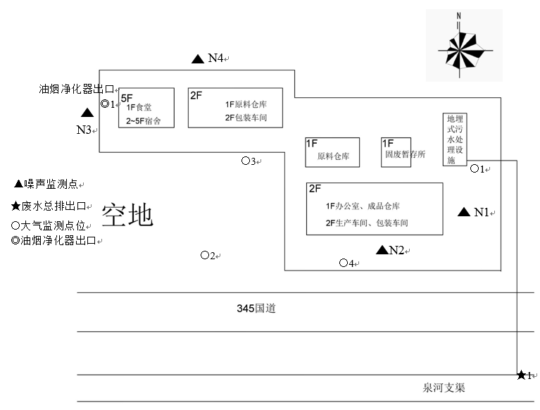
图6-1监测点位图

7 质量保证及质量控制

7.1 检测分析方法
监测项目分析方法见表7-1。

表7-1监测项目分析一览表
分类 | 项目 | 监测方法名称和标号 | 方法检出限
有组织排放 | 饮食业油烟 | 《饮食业油烟排放标准》（试行）  附录A饮食业油烟采样方法及分析方法  GB 18483-2001 | -
无组织排放 | 粉尘 | 环境空气 总悬浮颗粒物的测定  重量法 GB/T 15432-1995 | 1μg/m³
废水 | pH | pH 便携式pH计法  《水和废水监测分析方法》（第四版）  国家环保总局（2002年） | -
 | 化学需氧量 | 水质 化学需氧量的测定  快速消解分光光度法 HJ/T 399-2007 | 2mg/L
 | 五日生化需氧量 | 水质 五日生化需氧量（BOD₅）的测定  稀释与接种法 HJ 505-2009 | 0.5mg/L
 | 氨氮 | 水质 氨氮的测定  纳氏试剂分光光度法 HJ 535-2009 | 0.025mg/L
 | 动植物油 | 水质 石油类和动植物油类的测定  红外分光光度法 HJ 637-2012 | 0.01 mg/L
噪声 | - | 工业企业厂界环境噪声排放标准  GB 12348-2008 | -

7.2监测仪器

7-2 监测仪器一览表
类别 | 监测因子 | 仪器名称 | 型号 | 编号 | 计量检定情况
有组织废气 | 食堂油烟 | 红外测油仪 | OIL460 | AHHKNO.9 | 已鉴定
无组织 | 粉尘 | 电子天平（万分之一） | FA2004 | AHHKNO.1 | 已鉴定
废水 | pH | 便携式PH计 | phep | AHHK NO.71-1 | 已鉴定
 | COD | 紫外可见分光光度计 | UV1810 | AHHKNO.7 | 已鉴定
 | BOD₅ | BOD测定仪 | CY-2 | AHHKNO.13 | 已鉴定
 | NH₃-N | 紫外可见分光光度计 | UV1810 | AHHKNO.7 | 已鉴定
 | 动植物油 | 红外测油仪 | OIL460 | AHHKNO.9 | 已鉴定
噪声 | 噪声 | 多功能声级计 | HS6298 | AHHK NO.10 | 已鉴定

7.3人员资质
验收、监测人员均进行上岗培训，经考核合格，获得上岗证。

7.4水质监测分析过程中的质量保证和质量控制
- 严格按照验收方案展开监测工作。
- 废水检测仪器符合国家有关标准或技术要求。
- 采样、运输、保存、分析全过程严格按照《环境监测技术规范（水和废水部分）》和《环境水质监测质量保证手册（第四版）》规定执行。
- 实验室分析过程中采取全程序空白、平行样、加标回收等质控措施。

7.5气体监测分析过程中的质量保证和质量控制
- 严格按照验收方案展开监测工作。
- 废气检测仪器均符合国家有关标准或技术要求，检测前按检测因子分别用标准气体和流量计对其进行校核（标定），在测试时保证其采样流量的准确。
- 采样仪器及实验室仪器均经计量部门检定合格且在有效期内使用。
4、固定污染源废气采样和分析过程严格按照《固定源废气监测技术规范》（HJ/T 397-2007）、《固定污染源质量保证和质量控制技术规范（试行）》（HJ/T373-2007）和《空气和废气监测分析方法》（第四版）进行。
5、采样时企业正常生产且工况达满负荷75%以上，各生产工序和各项环保设施均处于正常运行状态。检测断面按照相应标准处于平直或竖直管段（上三下六）。
6、采样仪器及实验室仪器均经计量部门检定合格且在有效期内使用
7、无组织严格按照《大气污染物无组织排放监测技术导则》（HJ/T 55-2000）进行样品采集、运输、分析。
8、采样人员采样时同时记录气象参数和周围的环境情况；采样结束后及时送交实验室，检查样品并做好交接记录。
9、监测数据和监测报告实行三级审核制度。
表7-3 环境空气颗粒物综合采样器校准记录
校准日期 | 仪器  型号 | 实验室  编号 | 校准环境条件 | 校准气路 | 校准前读数（L/min） | 校准后读数（L/min） | 标定流量点  （L/min） | 是否合格
2017.12.21 | ZR-3920 | AHHK.NO.76-1 | 17℃/65% | A路 | 0.499 | 0.500 | 0.500 | √
 |  |  |  | B路 | 0.398 | 0.401 | 0.400 | √
 |  |  |  | 粉尘路 | 99.8 | 100.0 | 100.0 | √

7.6噪声监测分析过程中的质量保证和质量控制
噪声监测时使用经计量部门检定、并在有效使用期内的声级计，校准仪器为HS6020校准仪，测量仪器使用前后均进行校准，检测时气象条件满足检测技术要求，从而确保了检测数据的代表性、可靠性。在使用前后进行校准，前后相差在0.5dB以内，校准结果见表7-4。
表7-4 噪声监测仪校准结果（标准声源：94.0dB）单位：dB（A）
测量日期 | 校准声级（dB）A
 | 测量前 | 测量后 | 差值
2017月12月21日昼间 | 93.8 | 93.9 | 0.1
2017月12月21日夜间 | 93.8 | 94.0 | 0.2
2017月12月22日昼间 | 93.8 | 94.0 | 0.2
2017月12月22日夜间 | 93.8 | 93.9 | 0.1

8 验收检测结果及分析

8.1生产工况
根据国家环保总局关于建设项目环境保护设施竣工验收监测的要求，监测时工况稳定、生产负荷必须达75%以上、环境保护设施运行正常下进行监测，以保证数据的真实、可靠性。生产负荷达不到75%的，应注明是在多大的生产负荷下进行的监测，待达到75%以上再另行监测；投入运行后短期无法调整工况满足设计生产能力的75%以上的部分，验收监测应在主体工程运行稳定、环境保护设施运行正常的条件下进行，对运行的环境保护设施和尚无污染负荷部分的环保设施，验收监测采取注明实际监测工况与检查相结合的方法进行。
安徽环科检测中心有限公司于2017年12月21日至22日进行了竣工验收检测并出具检测报告。监测期间，企业生产负荷大于75%，满足环保验收检测技术要求。如表8-1所示。
表8-1 日生产报表
日期 | 产品名称 | 设计产量 | 实际产量 |  | 生产负荷
 |  |  | 规格 | 数量
2017-12-21 | 切片面包 | 3.75t/d | 30kg | 55 | 80.7%
 | 沙拉面包 |  | 25kg | 55
 | 糕点 | 3.75t/d | 25kg | 115 | 76.7%
2017-12-22 | 切片面包 | 3.75t/d | 30kg | 50 | 76.7%
 | 沙拉面包 |  | 25kg | 55
 | 糕点 | 3.75t/d | 25kg | 115 | 76.7%
检测期间，该企业生产正常，生产负荷达到75%以上，满足验收检测技术规范要求。

8.2 检测结果

8.2.1 废气检测结果
无组织废气监测结果
表8-3 无组织废气粉尘监测结果
监测结果 （单位：μg/m³）
监测点位 | 检测因子 | 2017.12.21 |  |  |  | 2017.12.22
 |  | 8:15 | 10:32 | 14:06 | 16:20 | 8:05 | 11:05 | 14:20 | 16:35
WQ1上风向○1 | TSP | 65 | 87 | 70 | 83 | 68 | 71 | 73 | 77
WQ2下风向○2 |  | 120 | 122 | 104 | 120 | 109 | 127 | 112 | 125
WQ3下风向○3 |  | 151 | 156 | 166 | 174 | 163 | 170 | 171 | 159
WQ4下风向○4 |  | 185 | 192 | 195 | 201 | 188 | 198 | 205 | 178
最大值 |  | 201 |  |  |  | 205
标准值(μg/m³） |  | 1000
达标情况 |  | 达标 |  |  |  | 达标
项目无组织监测气象参数表见表8-4；
表8-4项目无组织监测气象参数
监测日期 | 气温(℃) | 天气状况 | 气压  (kpa) | 风向 | 风速  (m/s)
2017.12.21 | 0.7~14.3 | 晴 | 101.6~102.8 | 东 | 1.3~2.0
2017.12.22 | 2.3~16.1 | 晴 | 101.4~102.3 | 东 | 1.1~2.0
项目废气粉尘无组织排放浓度小于标准限值，满足《大气污染物综合排放标准》（GB16297-1996）表2中无组织排放监控浓度限值要求。

8.2.2 废水检测结果
项目综合废水监测结果详情见表8-5。
表8-5综合废水监测结果
监测类别：废水（单位：mg/L，pH无量纲）
监测点位 | 采样时间 | pH | 化学需氧量 | 五日生化需氧量 | 氨氮 | 动植物油
废水总排口 | 2017.12.21 | 8.23 | 96 | 10.7 | 5.92 | <0.01
 |  | 8.21 | 95 | 10.2 | 5.94 | <0.01
 |  | 8.27 | 78 | 9.9 | 5.93 | 0.06
 |  | 8.29 | 80 | 10.2 | 5.93 | <0.01
 | 2017.12.22 | 8.17 | 81 | 10.1 | 5.95 | 0.06
 |  | 8.21 | 85 | 10.4 | 5.96 | 0.06
 |  | 8.24 | 83 | 9.6 | 5.93 | 0.06
 |  | 8.31 | 86 | 10.6 | 5.94 | 0.05
《污水综合排放标准》（GB8978-1996）表4中二级标准 |  | 6~9 | 150 | 30 | 25 | 15
监测结果分析：生活污水污染物pH、COD、BOD₅、氨氮、动植物油等的排放浓度均小于标准限值，外排污水满足《污水综合排放标准》(GB8978-1996)表4中二级标准。

8.2.3 噪声检测结果
表8-6 噪声监测结果
监测时间 | 监测点位 | 监测结果(dB(A))
 |  | 昼间
2017.12.21 | 东厂界▲1 | 53
 | 南厂界▲2 | 54
 | 西厂界▲3 | 52
 | 北厂界▲4 | 53
2017.12.22 | 东厂界▲1 | 54
 | 南厂界▲2 | 53
 | 西厂界▲3 | 53
 | 北厂界▲4 | 52
标准值(dB(A)) |  | 60
达标情况 |  | 达标
监测结果分析：项目厂界噪声小于标准限值，满足《工业企业厂界环境噪声排放标准》（GB12348-2008）中2类标准要求

8.2.4 固体废物
本项目营运后固体废弃物主要包括废弃包装物品、职工生活垃圾。
（1）废弃包装物品
废弃包装物品包括原材料包装物品和油桶等，产生量约为0.5t/a，油桶由供货厂家回收利用，原材料包装物品经收集后定期外卖至废品收购站。
（2）生活垃圾
本项目劳动定员80人，生活垃圾产生量按0.5kg/人·d计算，则产生总量为40kg/d（12.8t/a），生活垃圾集中收集后由环卫部门统一清运处理。
表8-7 固体废物产生及处置情况
序号 | 名称 | 分类编号 | 产生量（t/a） | 外排量（t/a） | 处理处置方式
1 | 油桶 | 99 | / | 0 | 厂家回收
2 | 废弃包装物品 | 99 | 0.5 | 0 | 外卖综合利用
3 | 生活垃圾 | 99 | 12.8 | 0 | 环卫部门清运

8.3 污染物排放总量核算
麦吉食品有限公司，糕点面包建设项目生活污水等经预处理后达到《污水综合排放标准》（GB8978-1996）表4中二级标准要求后排入自然水体，水污染物总量为接管考核量COD：0.484t/a、氨氮：0.081t/a，最终外排量纳入总量范围内。
根据项目的水量平衡，项目排水量为10.09t/d，年工作320天，可计算得出项目污染物年排放总量，项目废水总量控制详情见表8-8。
表8-8项目废水总量控制
污染物 | 排放类别 | 监测日期 | 平均排放浓度mg/L | 年排放量  t/a | 总量控制指标t/a | 达标情况
COD | 生活污水 | 2017.12.21~2017.12.22 | 85.5 | 0.169 | 0.484 | 达标
氨氮 | 生活污水 | 2017.12.21~2017.12.22 | 5.94 | 0.012 | 0.081 | 达标
项目污染物满足环评及批复要求的总量控制指标COD≤0.484t/a，氨氮≤0.081t/a

9 结论和建议

9.1 验收监测结论
阜阳市麦吉食品有限公司，糕点面包项目竣工验收监测期间，根据现场核查可知项目生产负荷稳定且达到设计产量75%以上，满足“三同时”竣工验收监测要求，各项环保设施正常运转，监测结果具有代表性。

9.1.1废水
在本次验收监测期间，项目生活污水污染物pH、COD、BOD₅、氨氮、动植物油等的排放浓度均小于标准限值，满足《污水综合排放标准》（GB8978-1996）表4中二级标准限值要求。

9.1.2废气
- 有组织废气
项目食堂共计1个灶头，产生油烟经油烟净化器处理后排放，达到《饮食业油烟排放标准》(GB18483-2001)小型规模标准浓度限值要求（小于2 mg/m³）。
（2）无组织废气
项目无组织排放废气主要为粉尘。来源于搅拌工序向拌机（搅拌密闭）投加面粉，产生量较少，通过生产车间内布设的排风扇以无组织形式排放。建议在投加面粉的过程中，轻拿轻放，将粉尘对外界的影响降至最低。为保证工人人身安全，工人操作时应佩戴防尘口罩。

9.1.3噪声
噪声来源于生产过程中包装机、搅拌机、成型机等同时运行，经减振、厂房隔音等措施后，可以有效减少噪声。监测结果表明：该项目厂界噪声满足《工业企业厂界环境噪声排放标准》（GB12348-2008）2类声功能标准要求。

9.1.4固体废弃物
本项目营运后固体废弃物主要包括废弃包装物品、职工生活垃圾。废弃包装物品包括原材料包装物品和油桶等，油桶由供货厂家回收利用，原材料包装物品经收集后定期外卖至废品收购站。生活垃圾集中收集后由环卫部门统一清运处理。综上所述，项目产生的固体废物做到了妥善处置。

9.1.5 总量控制指标
环评批复中对项目废水中的COD、NH₃-N做总量控制，控制总量指标为：COD≤0.484t/a，NH₃-N≤0.081t/a，通过监测结果计算得出项目COD总量为0.169t/a，NH₃-N总量为0.012t/a，远小于《阜阳市麦吉食品有限公司环境影响评价报告表》中规定的总量控制要求。

9.2 建议
1、加强对各项污染治理设施的日常运行维护管理，保障设施正常稳定运行，确保各项污染物做到稳定达标排放；
2、建立环保档案盒，将所有的环境类资料、文件统一归类入档。
3、应加强职工掊训，提高全员环保、安全意识，培训专业检测技术人员，提高自行检测能力；
4、完善环境监测制度，定期委托有资质监测单位对污染物排放情况进行监测。进一步加强生产管理，杜绝跑、冒、滴、漏的发生，实施清洁生产

建设项目工程竣工环境保护“三同时”验收登记表
填表单位（盖章）： 填表人（签字）： 项目经办人（签字）：
建设项目 | 项目名称 |  |  | 糕点面包项目建设 |  |  |  |  |  |  | 项目代码 |  | / | 建设地点 |  | 阜阳市颍州区程集镇创业园
 | 行业类别（分类管理名录） |  |  | [C1411] 糕点、面包制造 |  |  |  |  |  |  | 建设性质 |  | 新建 □改扩建 □技术改造
 | 设计生产能力 |  |  | 年产2400t糕点面包 |  |  |  |  |  |  | 实际生产能力 |  | / | 环评单位 |  | 安徽四维环境工程有限公司
 | 环评文件审批机关 |  |  | 阜阳市颍州区环境保护局 |  |  |  |  |  |  | 审批文号 |  | 阜州环审[2017]106号 | 环评文件类型 |  | 报告表
 | 开工日期 |  |  | 2017年6月 |  |  |  |  |  |  | 竣工日期 |  | / | 排污许可证申领时间 |  | /
 | 环保设施设计单位 |  |  | / |  |  |  |  |  |  | 环保设施施工单位 |  | / | 本工程排污许可证编号 |  | /
 | 验收单位 |  |  | 安徽环科检测中心有限公司 |  |  |  |  |  |  | 环保设施监测单位 |  | 安徽环科检测中心有限公司 | 验收监测时工况 |  | /
 | 投资总概算（万元） |  |  | 1300 |  |  |  |  |  |  | 环保投资总概算（万元） |  | 21 | 所占比例（%） |  | 1.62
 | 实际总投资（万元） |  |  | 1000 |  |  |  |  |  |  | 实际环保投资（万元） |  | 18.5 | 所占比例（%） |  | 1.42
 | 废水治理（万元） |  |  | 12 | 废气治理（万元） | 3 | 噪声治理（万元） |  |  | 2 | 固体废物治理（万元） |  | 2 | 绿化及生态（万元） |  | 2 | 其他（万元） | /
 | 新增废水处理设施能力 |  |  | / |  |  |  |  |  |  | 新增废气处理设施能力 |  | / | 年平均工作时 |  | 2560
运营单位 |  |  |  | 阜阳市麦吉食品有限公司 |  |  |  | 运营单位社会统一信用代码（或组织机构代码） |  |  |  |  | 91341200050195619L | 验收时间 |  | 2017.12
污染  物排  放达  标与  总量  控制（工  业建  设项  目详填） |  | 污染物 |  | 原有排  放量(1) | 本期工程实际排放浓度(2) | 本期工程允许排放浓度(3) | 本期工程产生量(4) |  | 本期工程自身削减量(5) |  | 本期工程实际排放量(6) | 本期工程核定排放总量(7) | 本期工程“以新带老”削减量(8) | 全厂实际排放总量(9) | 全厂核定排放总量(10) |  | 区域平衡替代削减量(11) | 排放增减量(12)
 |  | 废水 |  | / | / | / | / |  | / |  | 0.323 | / | / | 0.323 | / |  | / | /
 |  | 化学需氧量 |  | / | 85.5 | 150 | / |  | / |  | 0.169 | 0.484 | / | 0.169 | / |  | / | /
 |  | 氨氮 |  | / | 5.94 | 25 | / |  | / |  | 0.012 | 0.081 | / | 0.012 | / |  | / | /
 |  | 石油类 |  | / | / | / | / |  | / |  | / | / | / | / | / |  | / | /
 |  | 废气 |  | / | / | / | / |  | / |  | / | / | / | / | / |  | / | /
 |  | 二氧化硫 |  | / | / | / | / |  | / |  | / | / | / | / | / |  | / | /
 |  | 烟尘 |  | / | / | / | / |  | / |  | / | / | / | / | / |  | / | /
 |  | 工业粉尘 |  | / | / | / | / |  | / |  | / | / | / | / | / |  | / | /
 |  | 氮氧化物 |  | / | / | / | / |  | / |  | / | / | / | / | / |  | / | /
 |  | 工业固体废物 |  | / | / | / | / |  | / |  | / | / | / | / | / |  | / | /
 |  | 与项目有关的其他特征污染物 | SS | / | / | / | / |  | / |  | / | / | / | / | / |  | /
 |  |  | 总磷 | / | / | / | / |  | / |  | / | / | / | / | / |  | /
 |  |  |  | / | / | / | / |  | / |  | / | / | / | / | / |  | /
注：1、排放增减量：（+）表示增加，（-）表示减少。2、(12)=(6)-(8)-(11)，（9）= (4)-(5)-(8)- (11) +（1）。3、计量单位：废水排放量——万吨/年；废气排放量——万标立方米/年；工业固体废物排放量——万吨/年；水污染物排放浓度——毫克/升
附图1项目地理位置图
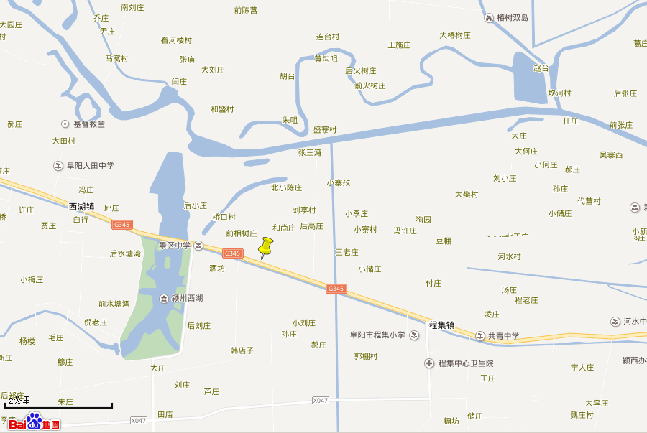
附图2项目周边环境概况图
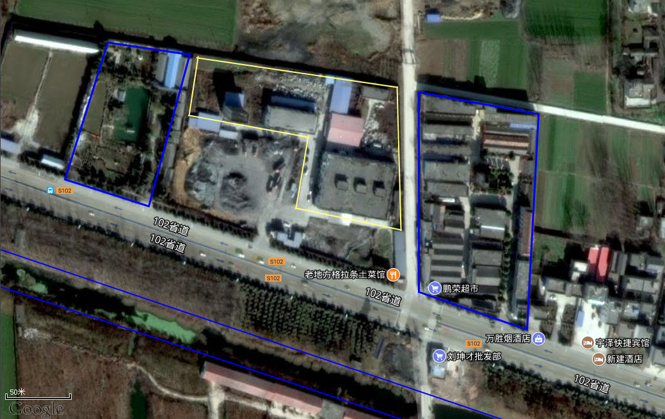
泉河支渠
345国道
富源毛巾责任有限公司
花样年华婚纱摄影基地
项目所在地
附图3厂区平面图
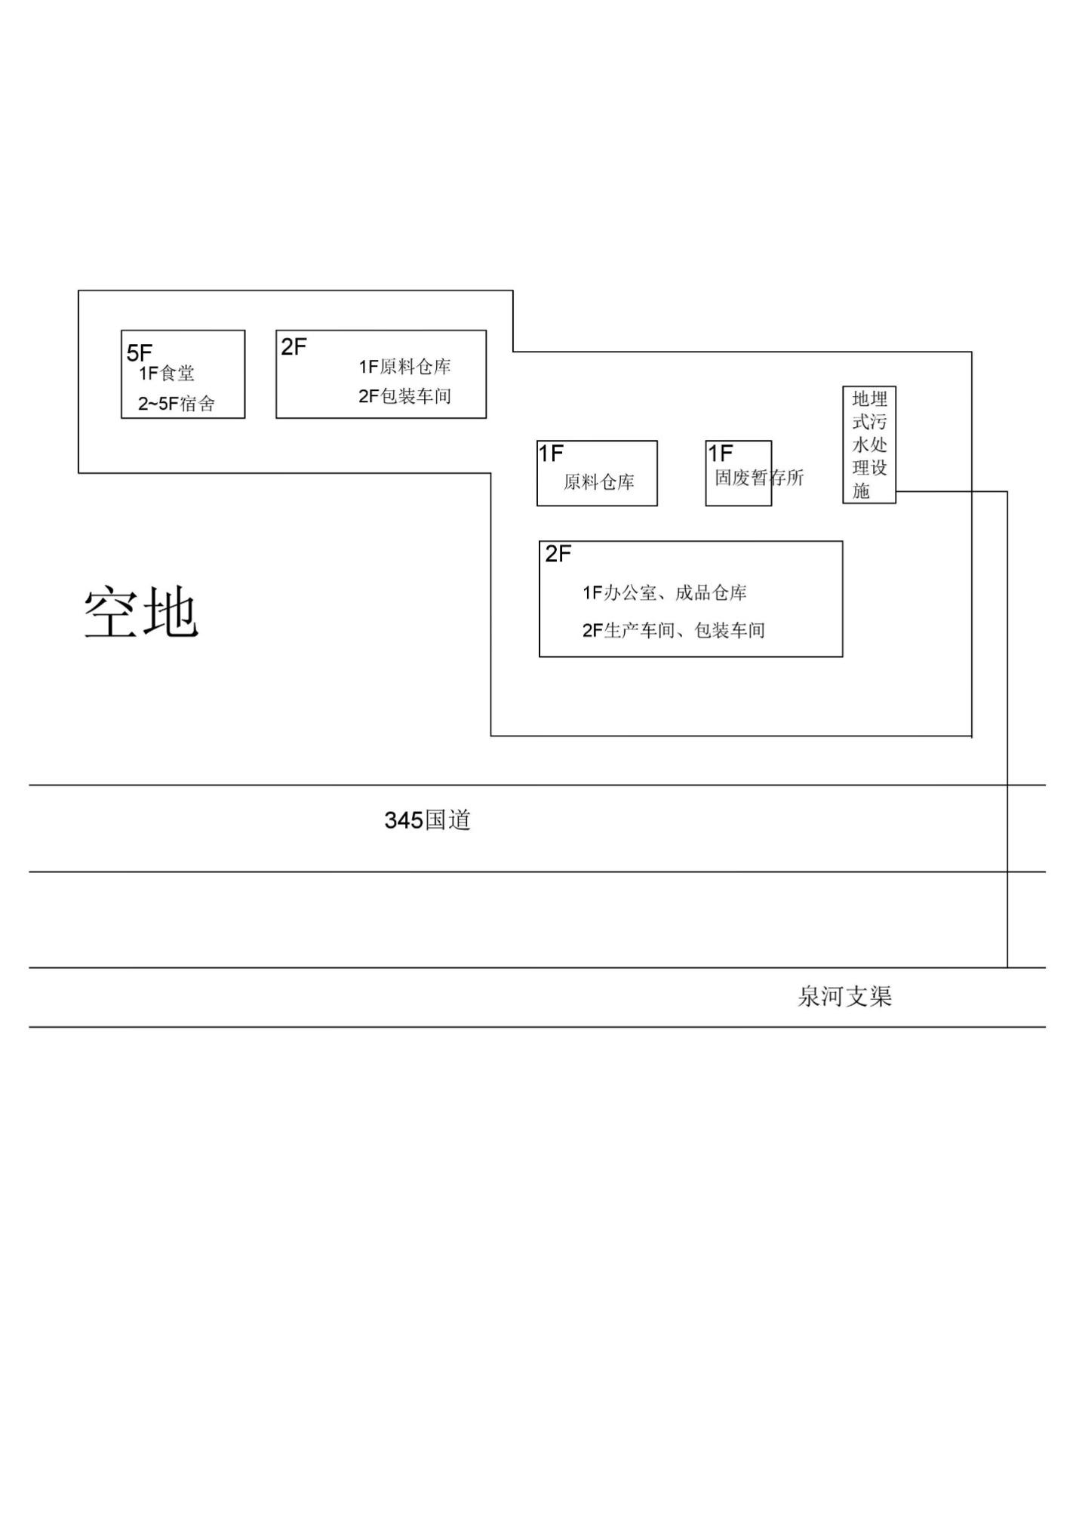
油烟净化器出口
◎1
○大气监测点位
◎油烟净化器出口
○3
○2
○4
N2
○1
★1
▲噪声监测点
★废水总排出口
N4
N3
N1
附件1 委托书

竣工环境保护验收监测工作委托书
安徽环科检测中心有限公司：
根据《中华人民共和国环境保护法》、国务院第682号令《国务院关于修改<建设项目环境保护管理条例>的决定》等环保法律法规，我公司 阜阳市麦吉食品有限公司糕点面包项目 需做竣工环境保护验收，特委托贵公司对我公司该项目进行竣工环境保护验收监测。

特此委托！

委托单位（盖章）：阜阳市麦吉食品有限公司
委托日期：2017年12月5日
附件2 环评报告表结论与建议
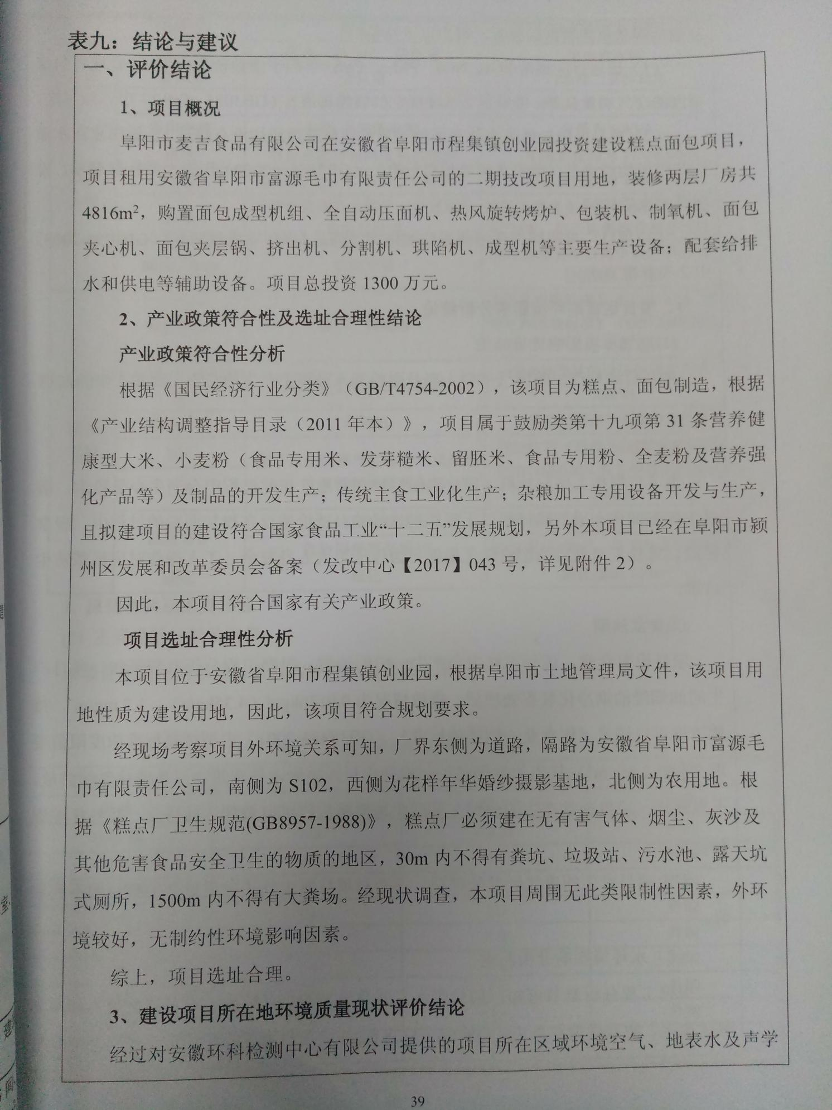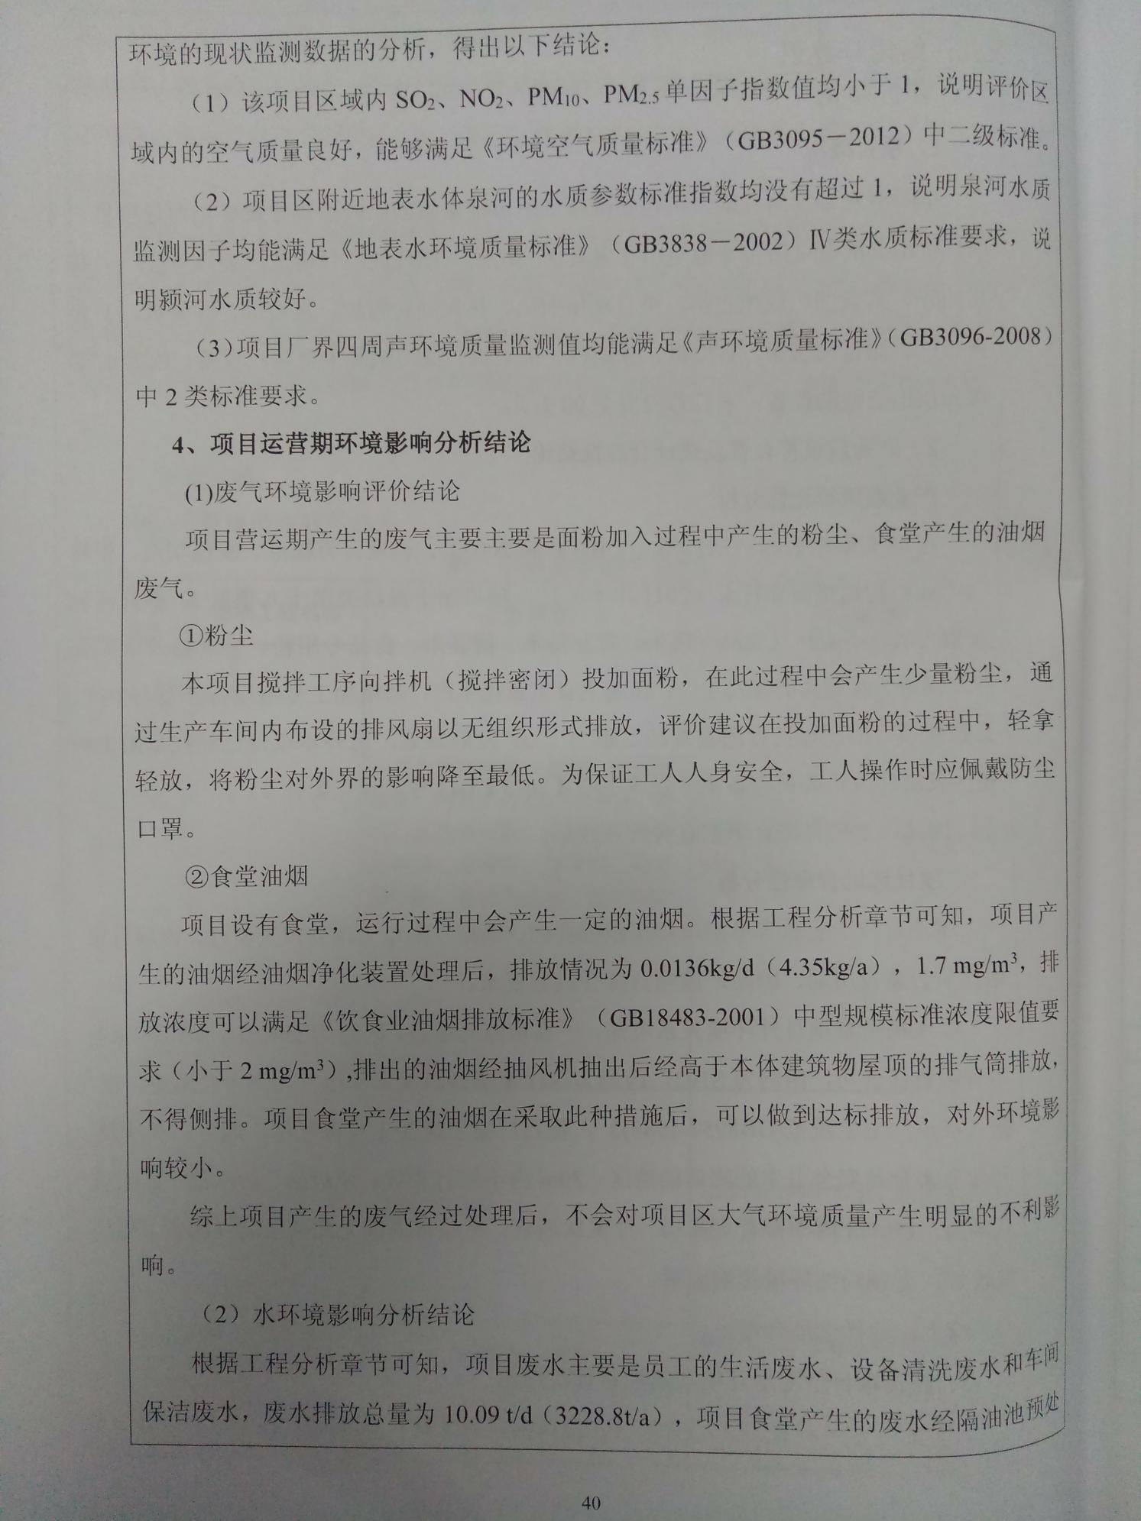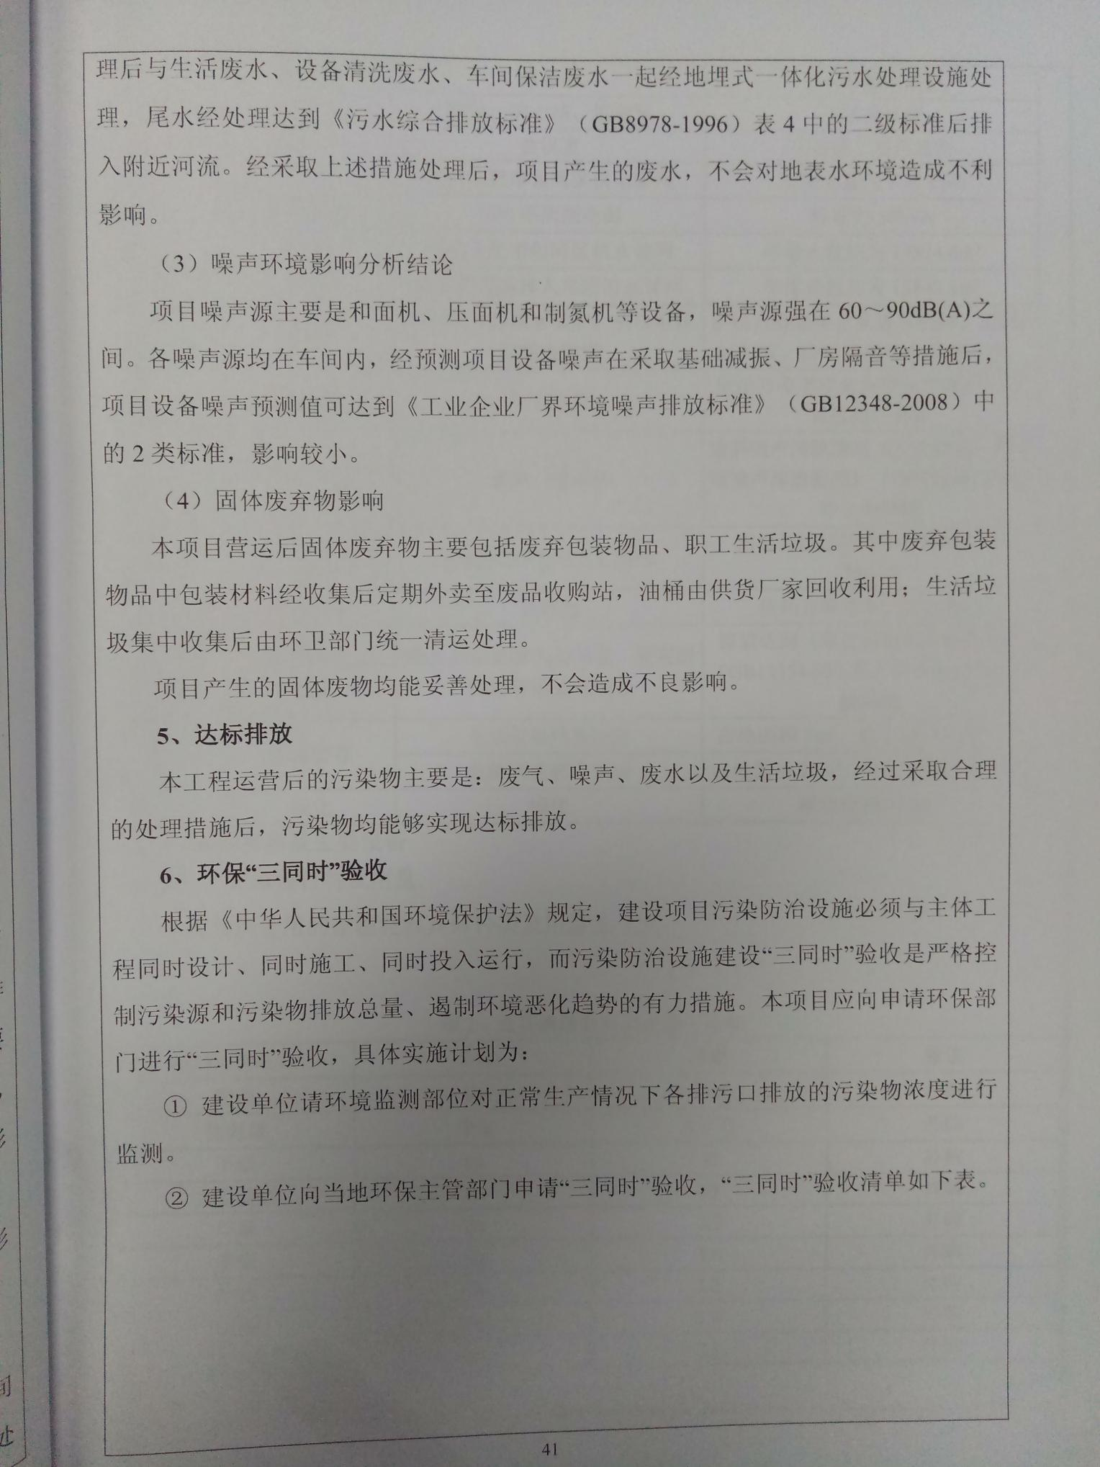
附件3 环评批复
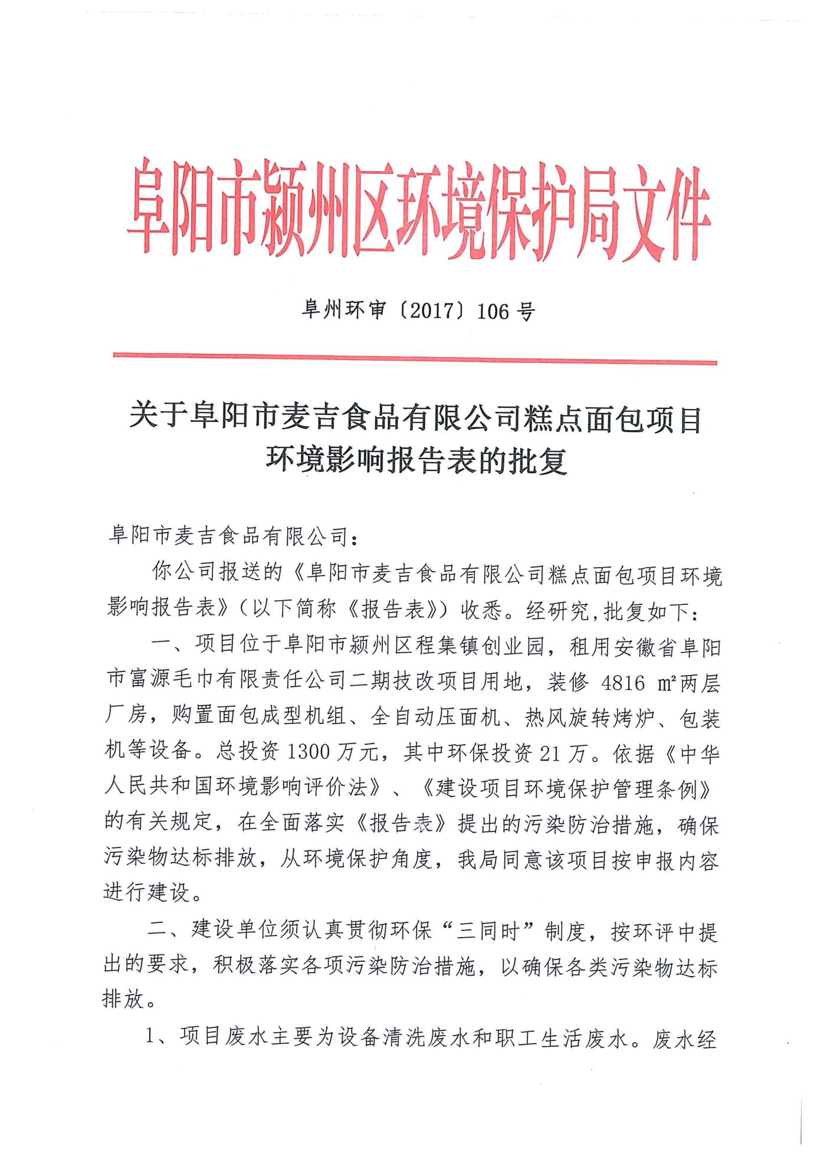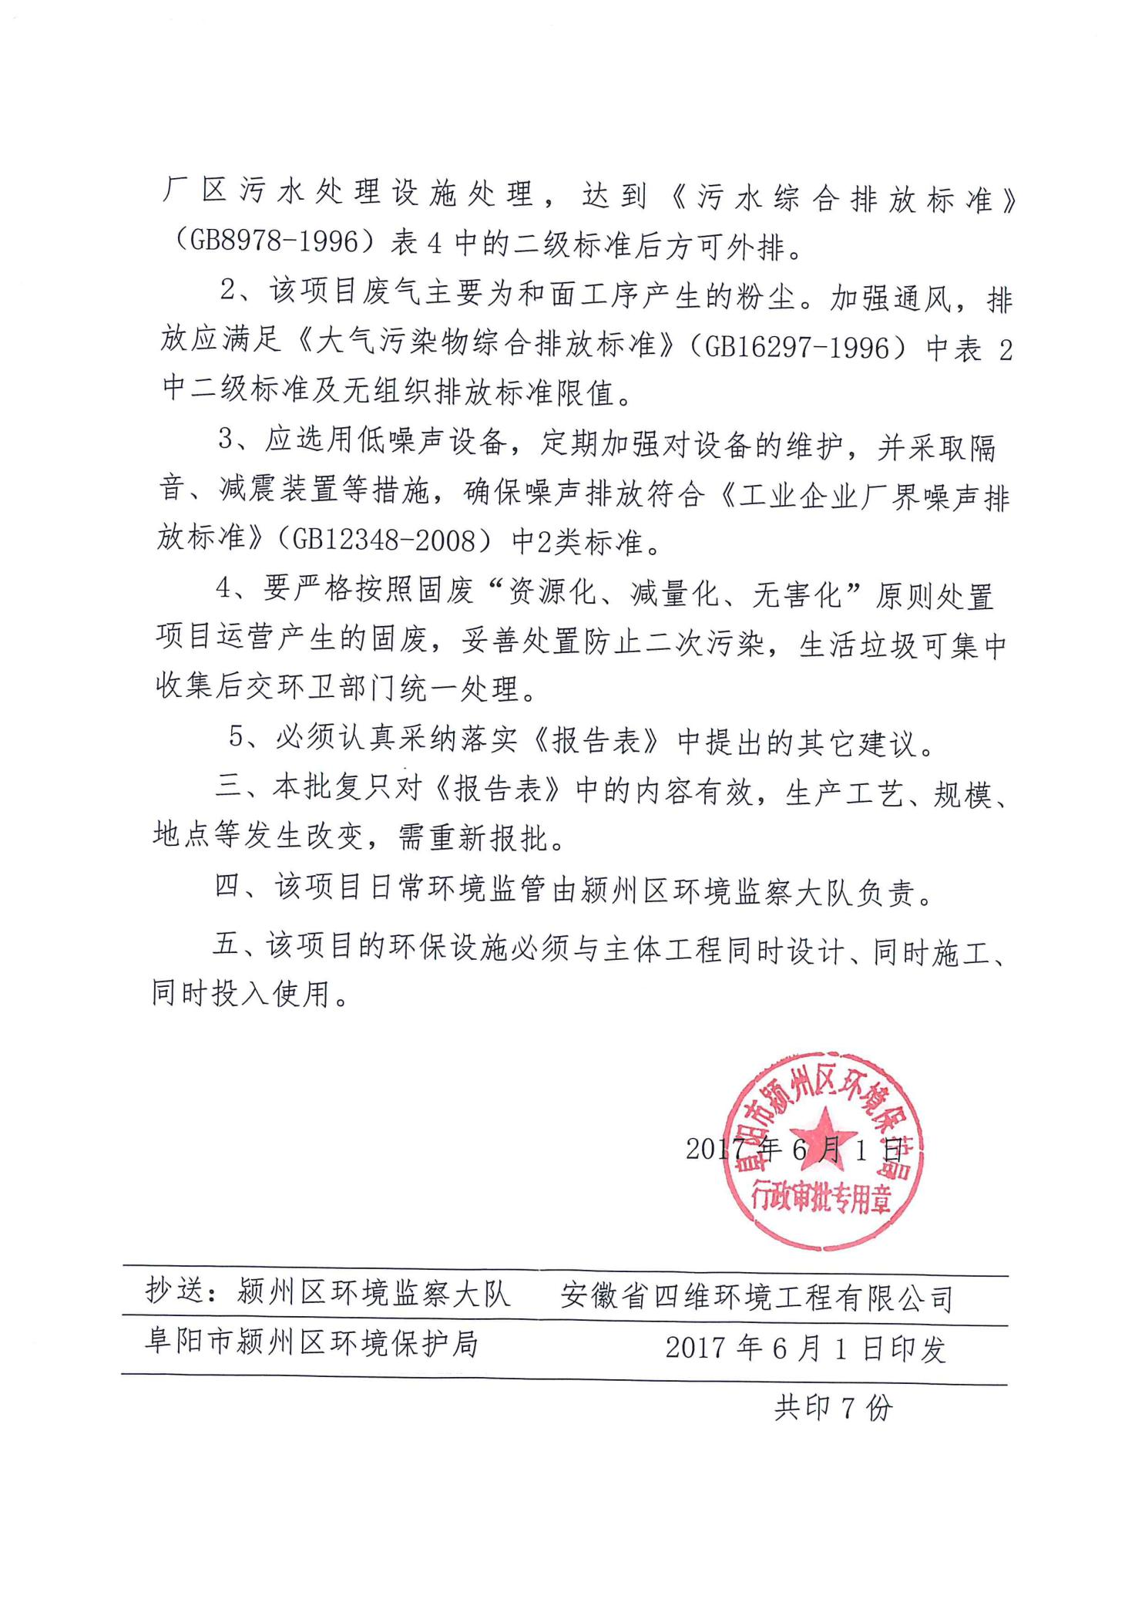
附件4 标准确认函
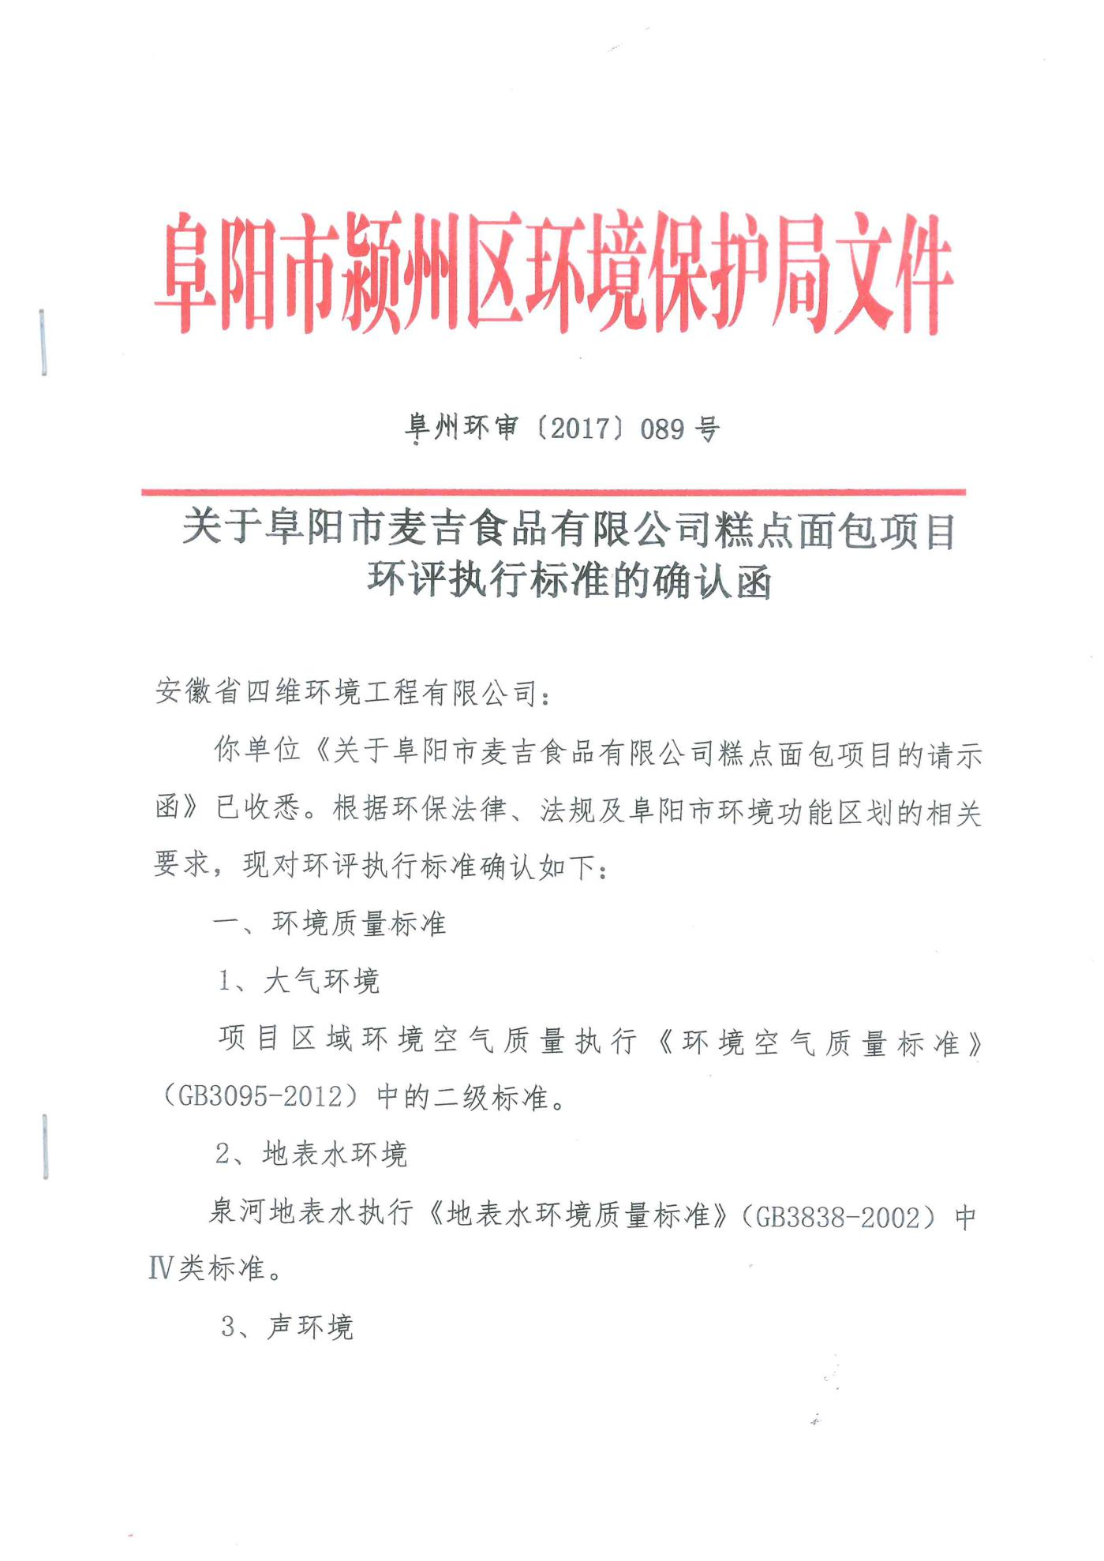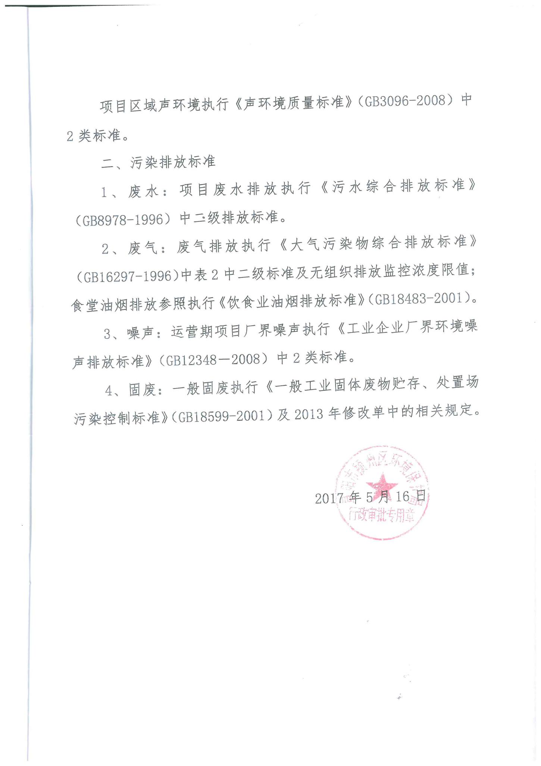
附件6 部分仪器检定证书
（1）环境空气颗粒物综合采样器
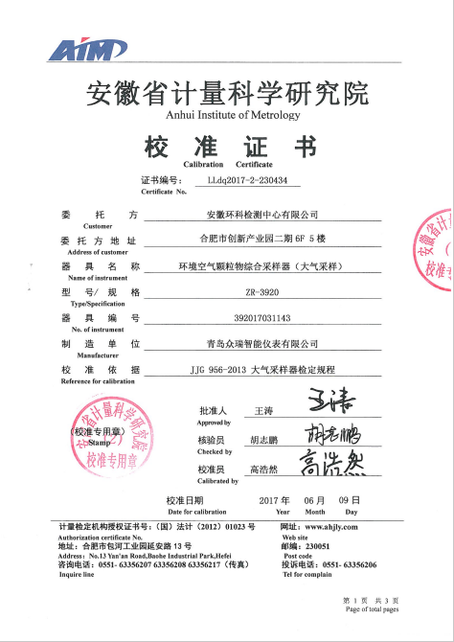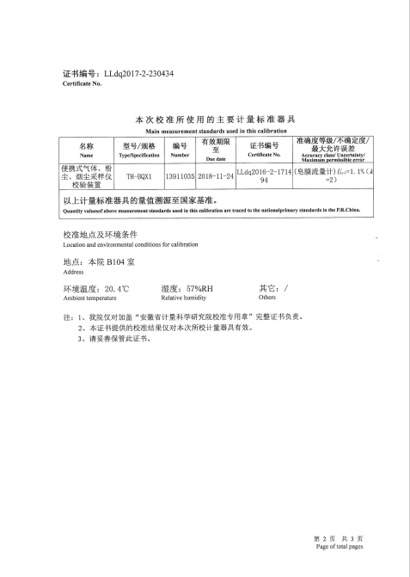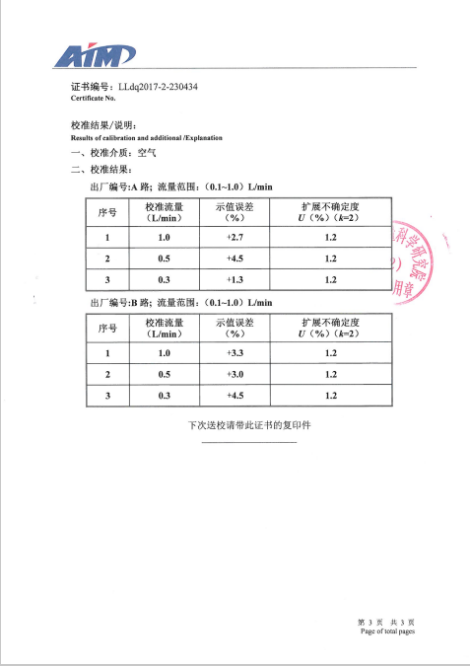
（2）多功能声级计
